Отчет
о проведении дня родного языка в МКОУ «Фиргильская СОШ»
20 марта 2021 г., в школе в МКОУ «Фиргильская СОШ» провели «День родного языка».
Участвовали 3,5,6,7,8,9,10 и 11 классы.
На День родного языка были подготовлены разные конкурсы:
- Вопросы по табасаранскому языку.
- Конкурс чтецов на табасаранском языке.
- Загадки на табасаранском языке.
- Сценки на родном (табасаранском) языке.

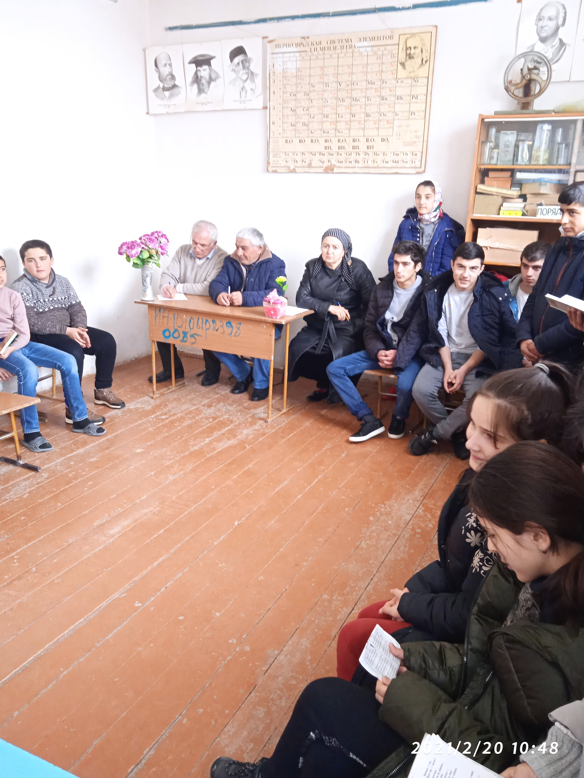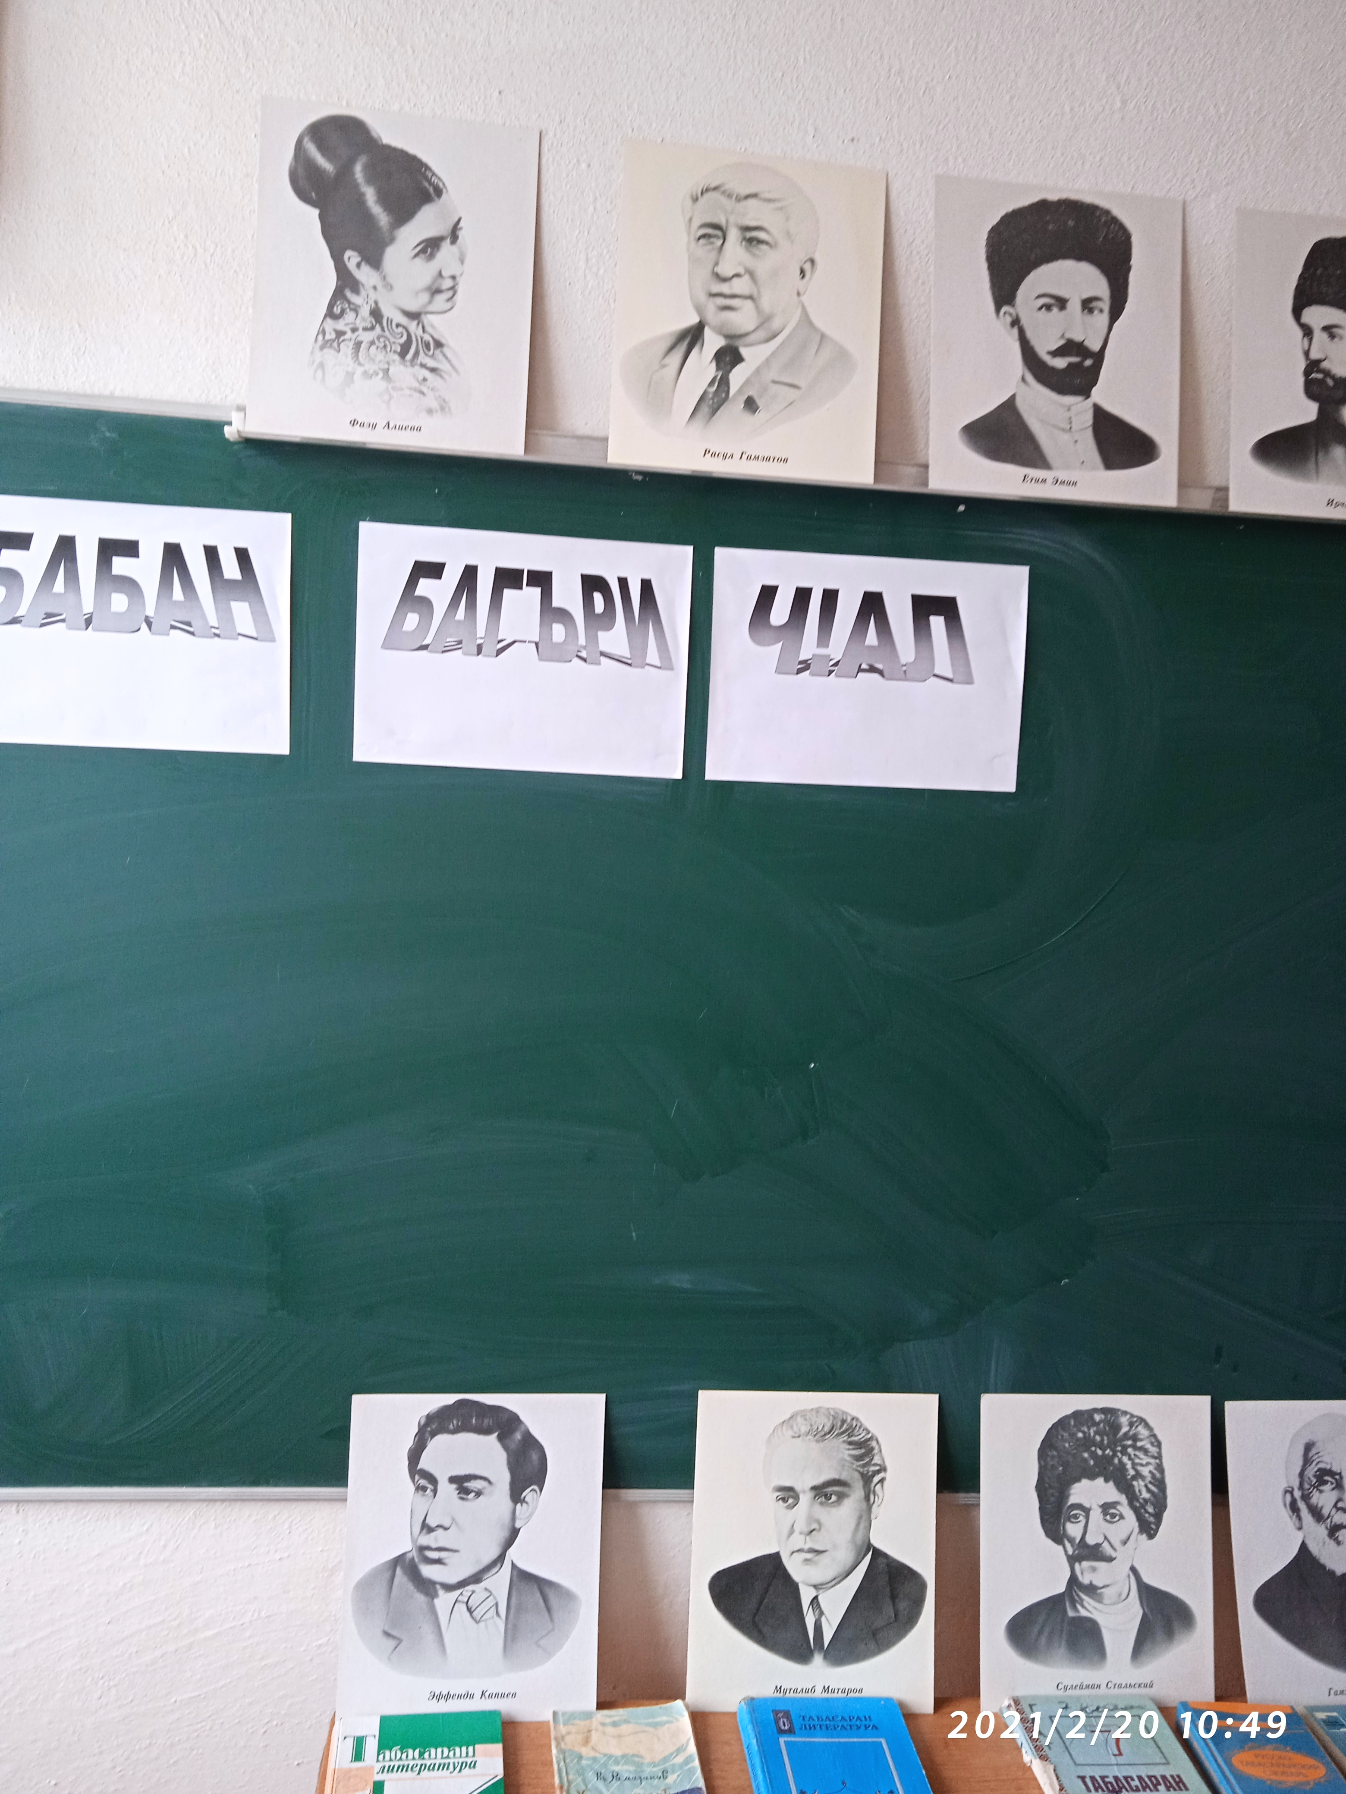

Провели мероприятие учителя табасаранского языка:
Исрафилова Алиса М.
Рамазанова Наида Э.
Газарова Нармиле Р.

